Памятка пешеходу.
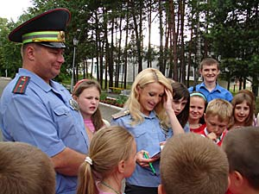
Пешеходу запрещается:
1. Двигаться по краю проезжей части дороги при наличии тротуара, пешеходной или велосипедной дорожки, обочины, по которым возможно движение пешеходов
2. Задерживаться и останавливаться на проезжей части дороги, в том числе на линии горизонтальной дорожной разметки, разделяющей встречные и попутные потоки транспортных средств, за исключением остановки на островках безопасности.
3. Переходить проезжую часть вне подземного, надземного, наземного пешеходных переходов на участке дороги:
- с разделительной зоной, разделительной полосой;
- с общим числом полос движения шесть и более;
- где установлены дорожные ограждения.
4. Выходить на проезжую часть дороги из-за стоящего транспортного средства или иного объекта, ограничивающего обзорность дороги, не убедившись в отсутствии приближающихся транспортных средств.

